Traduzione dell’articolo “ENERGY MANAGEMENT PART II” di Brian e Carol Carpenter tratto dalla rivista Sport Aviation di giungo 2018.

VELIVOLI AD ALTA RESISTENZA E BASSO PESO.

SOMMARIO

Costituisce la seconda parte del precedente di maggio 2018 (Un po’ di matematica) per concludere la discussione sulla gestione dell’energia di un ultraleggero del tipo “alta-resistenza, baso-peso”. Gli autori evidenziano la necessità di eseguire un buon passaggio e impratichirsi della condotta per il caso di piantata motore in decollo che è abbastanza differente da quella di un velivolo classico proprio per lo sfavorevole rapporto resistenza e peso.

Nel nostro primo libro “*A professional approach to ultralights*”, scritto nel 2003, abbiamo iniziato a usare il termine velivolo ad “alta-resistenza e basso-peso”. Un ultraleggero, per quanto non sia una definizione completa, dovrebbe essere generalmente considerato un velivolo con “elevata-resistenza e basso-peso”. Questi velivoli possiedono delle caratteristiche operative che li fanno discostare da quelle dei velivoli “tradizionali”. Per cui continuiamo a osservare incidenti ad una frequenza che ci spingono ad affrontare quest’argomento.

Nel nostro campo, abbiamo assistito recentemente che questa situazione si è verificata ancora una volta. Un Quicksilver GT-500 con studente e istruttore a bordo ha avuto una piantata del motore poco dopo il decollo (a circa 100 ft di quota) a metà di una pista da 6000 piedi. Anche se i danni personali sono stati limitati, il velivolo è rimasto distrutto. Avaria del motore a parte, la ragione prima per l’urto al suolo è stata la non familiarità con i protocolli per la gestione dell’energia per questi velivoli ultraleggeri. Nel caso di un’avaria del motore, ammesso che il motore continui a produrre spinta, noi possiamo vincere la resistenza associata alla configurazione del velivolo e, per i casi pratici, fare rispondere e operare il velivolo quasi come uno tradizionale.

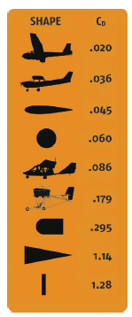Nell’articolo precedente, abbiamo discusso il processo di conversione dell’energia chimica (combustibile) in energia cinetica (velocità), potenziale (quota) e calore (resistenza). In quest’ultimo, ci vogliamo occupare di ciò che avviene quando il motore pianta e siamo lasciati con tre sole forme di energia, quelle immagazzinate come potenziale e cinetica, più quella che continua a essere assorbita sotto forma di resistenza per mantenere la velocità.

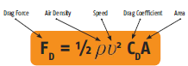Spesso abbiamo difficoltà a imprimere nella nostra mente il valore della resistenza aerodinamica di aeroplani particolari. La formula di calcolo della resistenza, mostrata qui sotto, non è per nulla complicata. Per una data velocità e una densità dell’aria la dimensione (A) dell’oggetto o del velivolo moltiplicata per la forma dell’oggetto (coefficiente di resistenza) determina la resistenza totale del corpo. Il coefficiente di resistenza è una variabile adimensionale derivata da prove nella galleria del vento per spiegare parecchie sfumature della resistenza come risultato di forme e interazioni con l’aria molto complesse. Può essere d’aiuto visualizzare la differenza che i coefficienti di resistenza hanno sulla resistenza totale. Se tutto il rimanente fosse uguale, i nostri ultraleggeri avrebbero una resistenza quasi nove volte maggiore rispetto a quella di un aliante base.

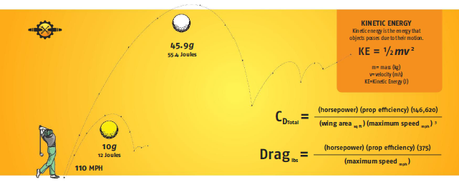Nel libro “*Design for Flight*” di David B. Thurston, l’autore presenta due formule per le persone comuni che vengono in soccorso nella comprensione della resistenza. La premessa delle formule sta nel principio che in un volo a velocità costante, la trazione è uguale alla resistenza. Supponendo di avere un’elica, per esempio, con un’efficienza conservativa di 0,75 alla massima potenza, possiamo ottenere un’approssimazione sia del coefficiente di resistenza totale che della resistenza totale che si oppone alla trazione. Quando osserviamo da vicino questi velivolo ad alta-resistenza e basso-peso, ci accorgiamo subito che il rapporto tra resistenza e peso si presenta con un aspetto simile a quello tra la pallina da golf regolamentare da 45,9 grammi (1.62 once) che abbandona il tee alla medesima velocità di quella da allenamento che pesa solo 10 grammi. Entrambe le palline hanno il medesimo coefficiente di resistenza perché hanno la stessa misura e le stesse impronte sulla superficie; tuttavia l’energia cinetica fornita a quella regolamentare è molto superiore. Bisogna ricordarsi che la prima legge del moto di Newton afferma che un corpo in movimento continua nel suo moto fino all’intervento di una forza esterna. Di solito chiamiamo ciò inerzia. Nell’esempio della pallina da golf, le forze che assorbono l’energia cinetica sono la resistenza dell’aria e l’attrito col suolo. La distanza e il tempo fino al momento dell’arresto di entrambe risultano molto differenti. Gli ultraleggeri rispetto ai velivoli tradizionali si trovano in condizioni simili ma con qualche aspetto ancor più critico.

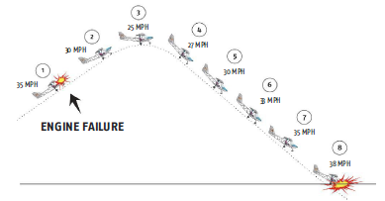Discutiamo un poco di quello che si chiama il dilemma della VX. Molti velivoli di questo tipo, elevata-resistenza e basso-peso, possono salire con angoli che potrebbero, in caso di piantata motore a bassa quota, generare una situazione non recuperabile. Indipendentemente dall’abilità del pilota, la matematica non fornisce alcun supporto per la buona riuscita. Per esempio, nella posizione 1 della figura a lato, anche con un pilota esperto che risponde subito all’avaria, ci sono alcuni elementi che giocano a suo sfavore. Venendo meno la trazione, il velivolo rallenta rapidamente. Inoltre, esso è diretto verso l’alto trasformando quel poco di energia cinetica in potenziale. Durante la salita, il velivolo si trova già in una posizione elevata della 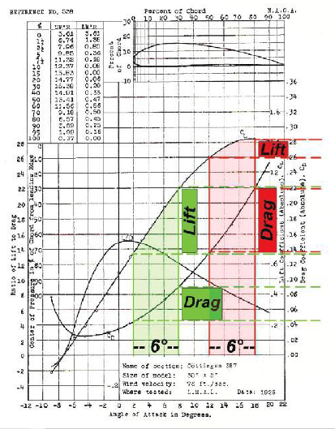curva del coefficiente di portanza e malgrado una rapida risposta e la barra a picchiare, due secondi bastano al pilota per addolcire il vertice della traiettoria, tutto l’eccesso di energia cinetica è dissipato mentre l’angolo di incidenza è di 16-18 gradi. In questa situazione la resistenza aumenta ancor più. Se il velivolo mantiene questa incidenza, il rapporto ottimo di discesa di 5,5 a 1 si ridurrà a 2 a 1 (*10° contro 26° ndt*). Se il pilota continua a picchiare per ridurre l’angolo di incidenza, la quota si trasformerà in velocità.

Tuttavia a causa della configurazione con elevata resistenza, la riconversione da quota a velocità non è semplice come sembra. Vincere la resistenza richiede un angolo veramente ridotto e un tempo per la conversione della quota in velocità. Con un’avaria motore a 1000 piedi AGL, non ne abbiamo. Osservando il diagramma del profilo, possiamo cominciare a capire la necessità di raggiungere la pista con un po’ di energia cinetica residua. Cominciare il raccordo con la pista a 2 gradi di incidenza (in verde nella figura) significa aumentare abbastanza il coefficiente di portanza e di poco quello di resistenza in un intervallo di 6 gradi. Ruotare di questi 6 gradi a partire da 12 gradi di incidenza significa incrementare moltissimo la resistenza con un piccolissimo aumento della portanza. Questa è quella zona “infida” con cui prendere familiarità. La soluzione del problema ora è semplice. La vista intorno, ciò che vediamo guardando fuori dal finestrino, su questi velivoli è 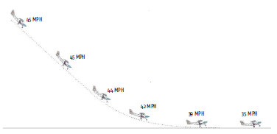completamente differente dall’analoga dei velivoli tradizionali. In aggiunta la visione è acutizzata in una situazione d’emergenza. Il tempo a disposizione è pochissimo. È quasi impossibile riprendersi da una piantata motore senza essersi esercitati in precedenza. L’errore più comune dei piloti durante la loro transizione è cominciare il raccordo con troppo anticipo. Solo arrivando al punto di transizione con la velocità normale rimane un’energia cinetica sufficiente per effettuare il raccordo completo negli ultimi 3-4 secondi. Se arrivate alla pista con una minima quantità di energia cinetica, allora siete proprio perfetti.

Vale il detto “Non riesci a farlo se non lo hai già fatto”. Normalmente è sufficiente meno di un’ora di addestramento con un velivolo ad alta-resistenza e basso-peso. Non è difficile, ma solo diverso. Se siete un pilota di velivoli di questo tipo, sapete bene di cosa sto parlando. E conoscete un altro segreto di questi velivoli: sono dei più divertenti per volarci sopra.